团队项目-团队原型

1、信息结构

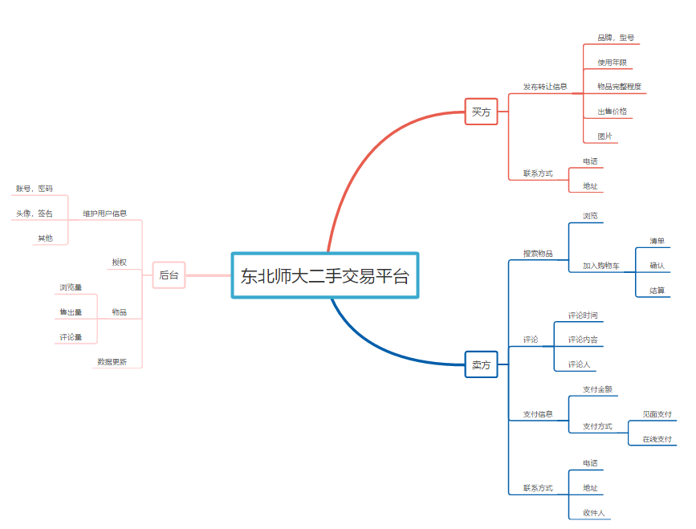

2、主要用户界面展示

2.1、用户首页

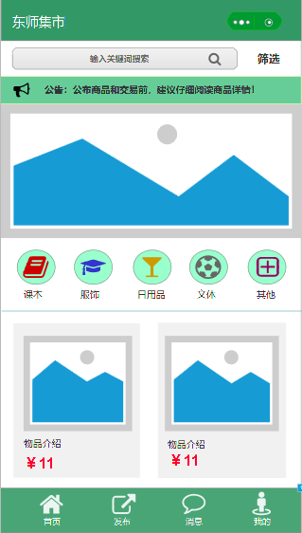

首页上有物品的分类和搜索功能

2.2、个人用户界面

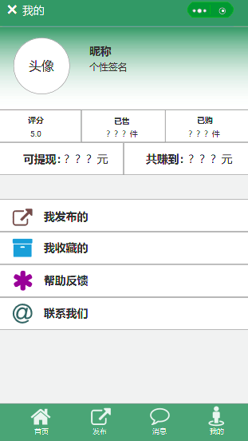

个人用户界面可以看到自己收藏和发布的商品，以及售卖情况

2.3、商品信息发布界面

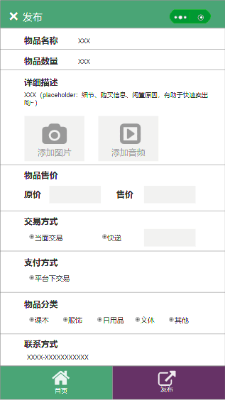

发布出售商品所需要填写的信息

3、原型下载地址

<https://github.com/xiang1225/xaingli/blob/master/xmyx.rp>

4、推广词

东北师范二手交易平台，让每一份存在都有归属。

书桌上又堆起一摞上学期用过的书，柜子里又挂起几件没穿多久但不合身的衣服，想学但没能坚持下去的吉他贝斯架子鼓，角落里的滑板自行车曾陪你出出入入。留着没用，放在那儿让你觉得有点添堵。来吧，把它放在我们平台上，我们将它售出。

你急需的东西在远方，还得等几天才能到。你心爱的东西价格高昂，又得节省几个月的生活费才能坐享。来吧，看看我们平台，你急需的可能就在楼上，你心爱的代价也可以很小。专属你的心动，我们竭尽全力给你所想。

我们提供平台出售旧的二手物。

我们以快捷优惠的初衷提供“心”的服务。